Huffpost Maroc 26 Novembre 2015

Le générique marocain de traitement contre l'hépatite C bientôt dans les pharmacies

Par Youssef Roudaby

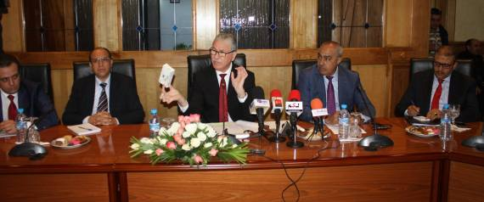

MÉDECINE – Annoncé il y a plusieurs mois, le générique marocain de traitement contre l’hépatite C sera finalement disponible en pharmacie à partir du 10 décembre. Fabriqué dans le cadre partenariat public-privé par le laboratoire marocain Pharma 5, il devrait permettre aux 625.000 personnes touchées par cette maladie infectieuse transmissible par le sang d’avoir accès à un traitement à moindre coût.
Et pour cause, la boite de comprimés sera vendue à 3.000 dirhams, soit 9.000 dirhams le traitement. Un prix quasiment 100 fois moins élevé que celui de Sovaldi, le médicament princeps, médicament de référence (80.000 dollars, soit près de 800.000 dirhams le traitement).
Ce générique, commercialisé sous le nom SSB est administré aux patients pendant "une période de traitement de trois mois (contre neuf mois pour les autres traitements) avec moins d’effets secondaires", selon le ministère de la Santé. Le taux de guérison serait de 90%, affirme El Ouardi.

